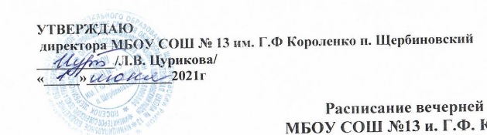

Расписание консультаций по подготовке к ГИА -11
2021-2022 учебный год
День недели | время | предмет | ФИО учителя
Понедельник | 14.20 | Обществознание | Потерба Л.В.
Вторник | 14.20 | Русский язык | Филатова Т.Н.
Среда | 14.20 | История | Потерба Л.В.
Четверг | 14.20 | Информатика и ИКТ | Попович Т.Р.
 | 14.20 | География | Кузеро Ю.М.
Пятница | 14.20 | Математика (база) | Попович Т.Р.
Суббота | 13.30 | Литература | Филатова Т.Н.

